**мІНІСТЕРСТВО ОСВІТИ І НАУКИ УКРАЇНИ**

**нАЦІОНАЛЬНИЙ УНІВЕРСИТЕТ «лЬВІВСЬКА ПОЛІТЕХНІКА»**

**ІНСТИТУТ КОМП’ЮТЕРНИХ НАУК ТА ІНОРМАЦІЙНИХ ТЕХНОЛОГІЙ**

|  |
| --- |
| **2021** |



**ЗВІТ**

**Про виконання лабораторної роботи № 4.2**

**«Табуляція функції, заданої**

**формулою: функція однієї змінної»**

**З дисципліни**

**«Алгоритмізація та програмування»**

**Студента групи ІТ-11**

**Капанайка Арсена Тарасовича**

**Прийняв викладач**

**Григорович В. Г.**

**Умова завдання**

Обчислити і вивести на екран в вигляді таблиці значення y – функції від аргументу x

на інтервалі від X_поч до X_кін з кроком dX.

Значення X_поч, X_кін, dX ввести з клавіатури.

**Блок-схема алгоритму:**

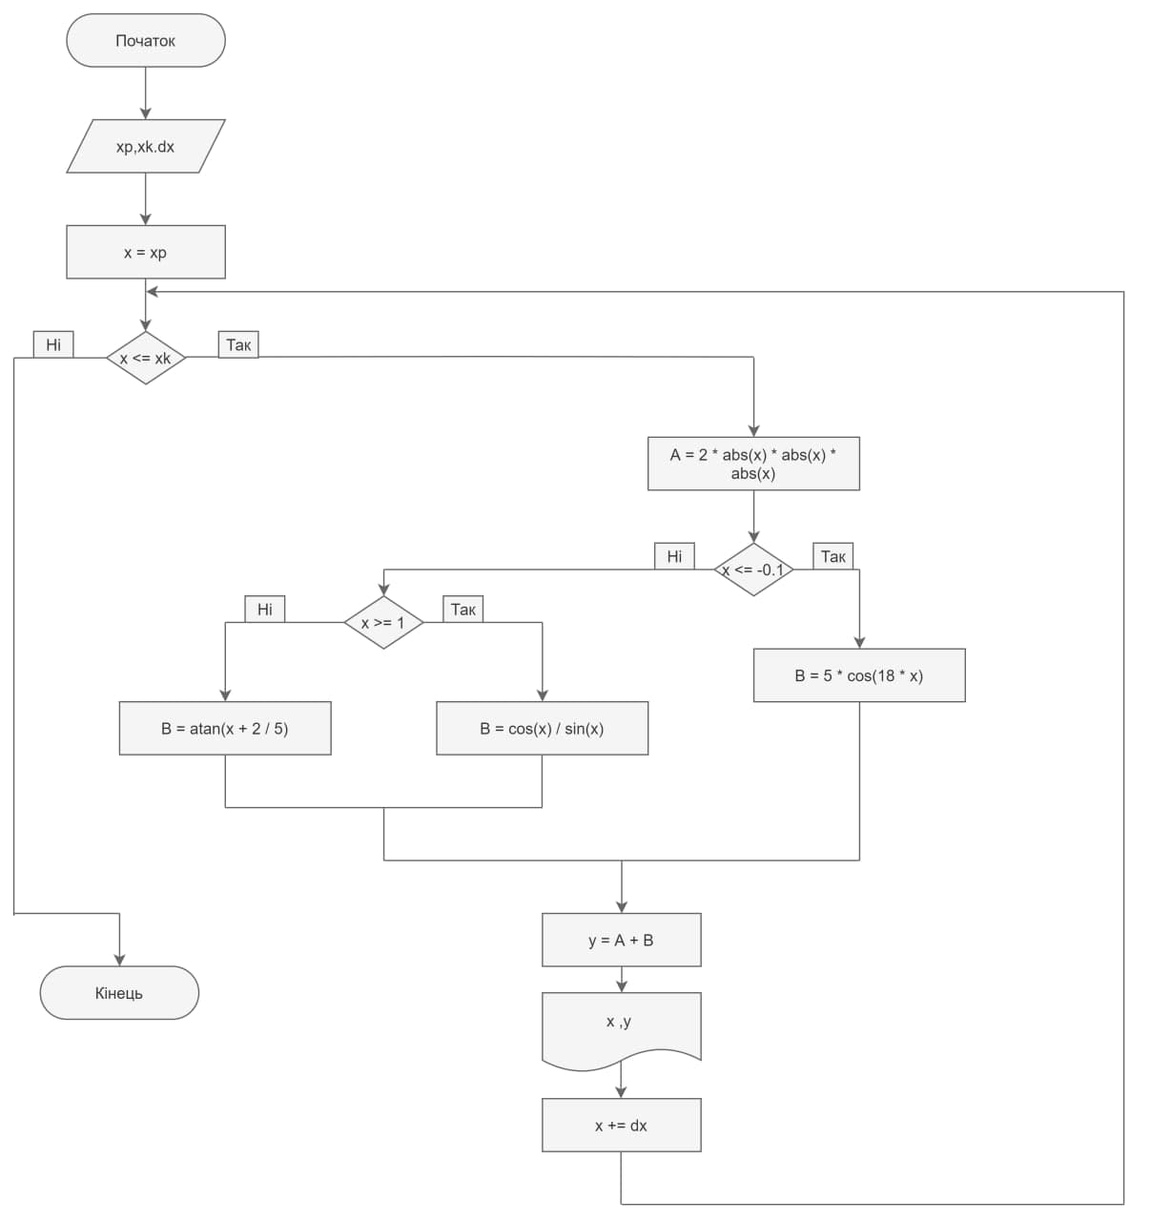

**UML-діаграма:**

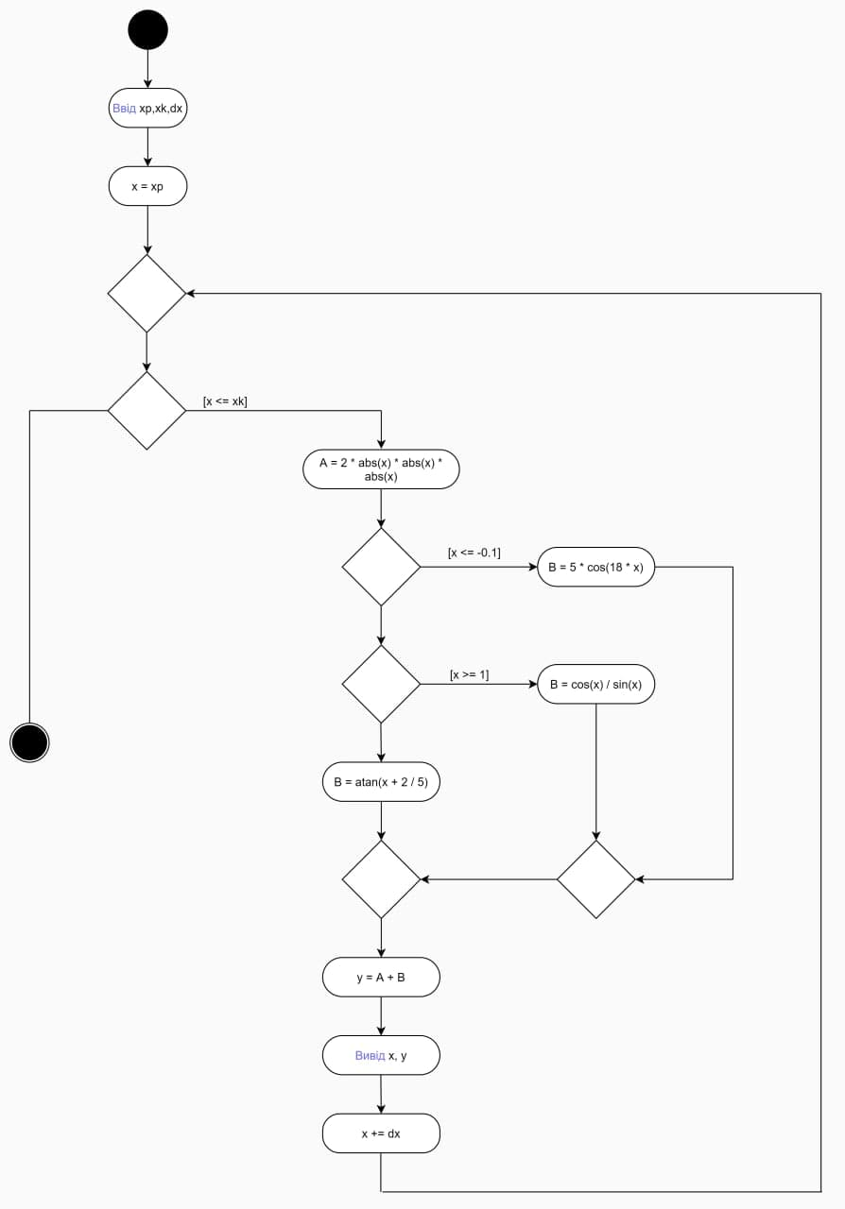

**Текст програми:**

#include <iostream>

#include <iomanip>

#include <cmath>

using namespace std;

int main()

{

double x, xp, xk, dx, A, B, y;

cout << "xp = "; cin >> xp;

cout << "xk = "; cin >> xk;

cout << "dx = "; cin >> dx;

cout << fixed;

cout << "---------------------------" << endl;

cout << "|" << setw(5) << "x" << " |"

<< setw(7) << "y" << " |" << endl;

cout << "---------------------------" << endl;

x = xp;

while (x <= xk)

{

A = 2 * abs(x) * abs(x) * abs(x);

if (x <= -0.1)

B = 5 * cos(18 * x);

else

if (x >= 1)

B = cos(x) / sin(x);

else

B = atan(x + 2 / 5);

y = A + B;

cout << "|" << setw(7) << setprecision(2) << x

<< " |" << setw(10) << setprecision(3) << y

<< " |" << endl;

x += dx;

}

cout << "---------------------------" << endl;

return 0;

}

**Посилання на git-репозиторій:** [**https://github.com/Senichkaa/laboratorna-4.2**](https://github.com/Senichkaa/laboratorna-4.2)

**Висновки:**У цій лабораторній роботі №4.2 я навчився викноувати табуляцію функції,задану формулою.